“生学有道” 科研与办公软件培训营正式开课
2019年11月30日下午两点，生命科学学院“生学有道”科研与办公软件培训营正式开课！
在本辅导营中，我们请来对某种软件相当熟悉的学生作为主讲人进行授课，主讲人不仅会教授word基础与论文排版，ppt设计与图表美化，还会带你了解Endnote等科研软件的使用，并推荐方便高级的软件与操作技巧。培训中，讲课人以多媒体讲学的方式亲自演示辅导与答疑，学员们也可自行带电脑现场学习。课堂生动而又形象。
第一节课，由曾兆权讲述word基础与论文排版，并推荐方便高级的软件（如Endnote）与操作技巧。课堂上，曾兆权以多媒体操作展示为主PPT教学为辅为大家展示Word的操作技巧。学员们或认真听讲，或动手操作，气氛活跃而又学习高效。
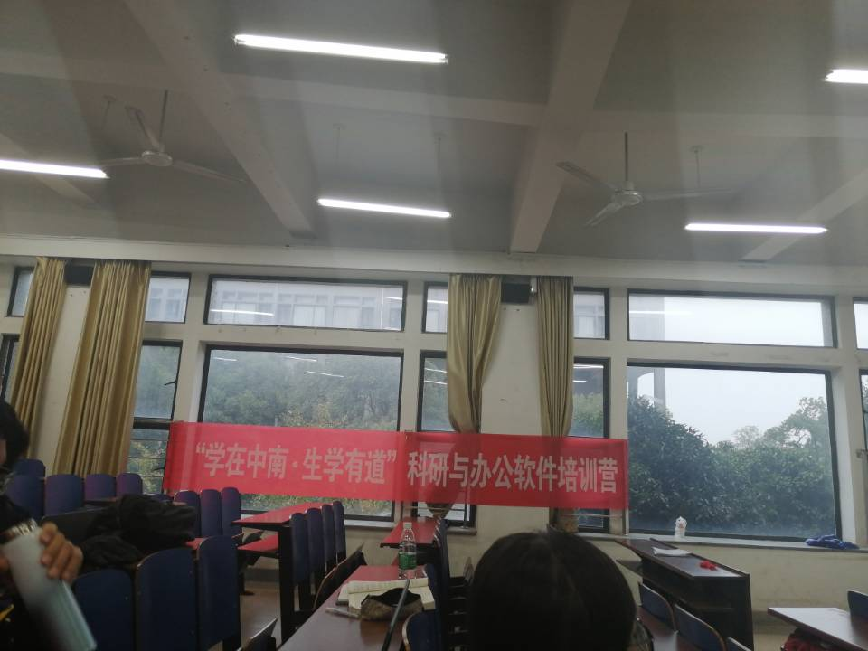
12月7号，在第二次课中，由王靖讲述办公数据和生物序列数据的excle常用处理。学员们认真听讲，主讲人也会走下讲台亲自示范操作。
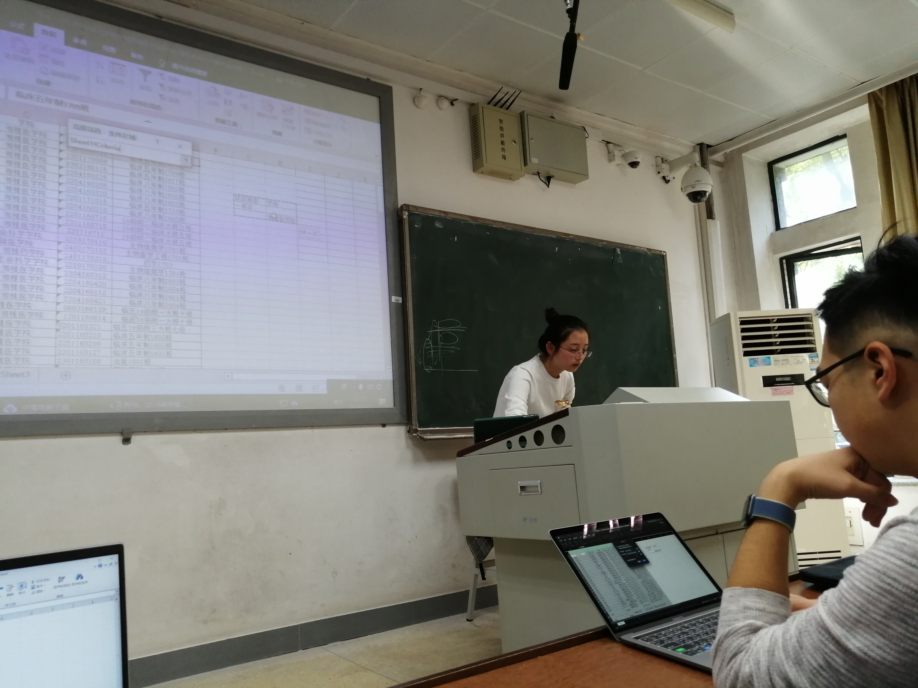
“生学有道” 辅导营的课程暂时告一段落，活动圆满成功，大家都收获良多。我们相信，量变定会质变，通过本次辅导营的学习，学员们会对各种办公软件的使用了然于胸，并有机会成为下一个主讲人！
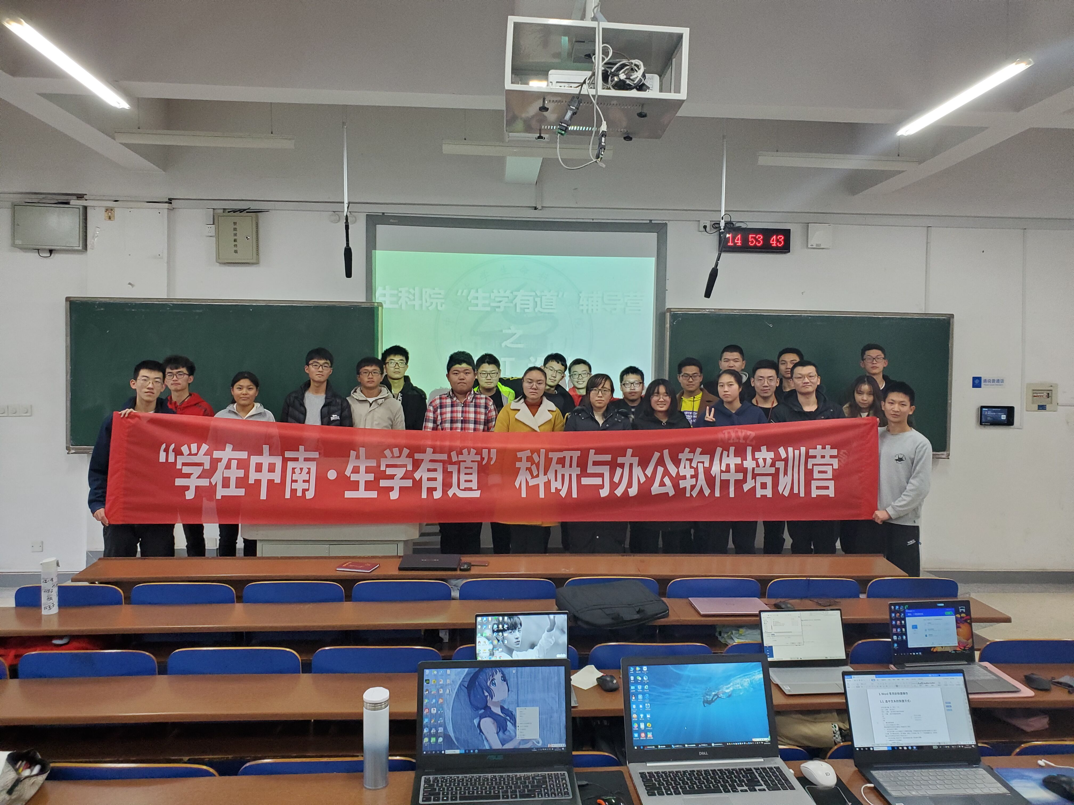

作者：黄敏 魏毕

